VENDO 18000€
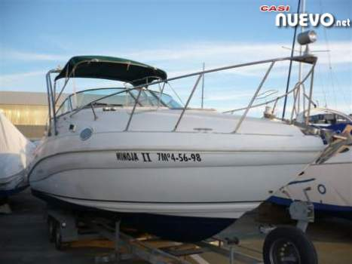
RINKER 26.6 Fiesta Vee año 98
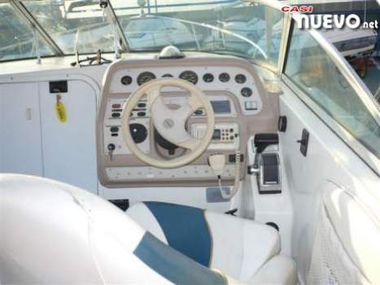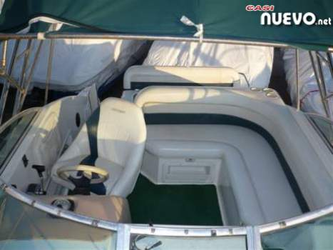
MOTOR MERCRUISER 5.7 350 HP ESLORA 8.10 M
DOS CABINAS, CUARTO DE BAÑO, DUCHA, AGUA CALIENTE, FRIGORIFICO, COCINA, MICROHONDAS, TV, MUSICA, RADIO, RADAR, NAVEGADOR, MOLINETE ,CAÑEROS…..
TF. 629 582219
tonitowerss@hotmail.com

